
UNIVERSIDAD INTERNACIONAL DEL ECUADOR
Facultad de Ingeniería en Tecnologías de la Información
ISWZ3104 – Integración de Sistemas
EXAMEN PRÁCTICO – PROGRESO 1
Caso: Integración Admisiones – Facturación Clínica SaludVital
Estudiante:
Steven Carrillo Loor
Docente:
Ing. Darío Villamarín G.
Fecha:
23 de Abril de 2026

Tabla de contenido
Parte 1. Comprensión y análisis del caso 2
1.1 Problema de integración 2
1.2 Justificación del estilo File Transfer 2
1.3 Riesgos y limitaciones frente a una solución basada en APIs 3
Parte 2. Diseño de la solución File Transfer 5
2.1 Estructura de carpetas 5
2.2 Flujo del archivo 5
2.3 Validaciones 6
2.4 Tratamiento de errores 6
2.5 Archivado y prevención de reprocesamiento 6
2.6 Trazabilidad 7
Parte 3. Implementación con Apache Camel 8
3.1 Proyecto entregado 8
3.2 Fragmento clave de la ruta 8
3.3 Evidencia técnica 8
3.4 Evidencia de ejecución 9
Parte 4. Evolución futura del proceso mediante API 10
4.1 Propuesta de mejora 10
4.2 Diseño de la API REST 10
4.3 Contrato OpenAPI/Swagger 11
4.4 Conclusión 11

Parte 1. Comprensión y análisis del caso

1.1 Problema de integración
La clínica SaludVital opera con dos sistemas críticos que nunca fueron diseñados para conversar entre sí: el Sistema de Admisiones, donde se agendan y confirman atenciones, y el Sistema de Facturación, responsable del cierre administrativo y financiero de cada atención. Entre ambos existe un vacío que hoy se cubre con trabajo humano.
El Sistema de Admisiones genera periódicamente un CSV con los pre-registros del día. Ese archivo aterriza en una carpeta compartida y, a partir de ahí, una persona se encarga de copiarlo a otra ubicación, revisarlo, sacar respaldo, procesarlo para Facturación y finalmente borrarlo para que no vuelva a entrar al flujo. Son cinco pasos manuales, repetitivos y dependientes de que alguien los ejecute siempre en el mismo orden.
El verdadero problema no es la falta de tecnología: es que no existe un acuerdo formal de integración. No hay un mecanismo automatizado que garantice que cada archivo se lea una sola vez, que los archivos con formato inválido se detecten antes de contaminar Facturación, que se conserve un respaldo con trazabilidad, y que el sistema sepa cuándo un archivo ya fue procesado. Como consecuencia, la clínica enfrenta reprocesamientos accidentales, archivos perdidos, datos inconsistentes en Facturación y cero trazabilidad sobre quién procesó qué y cuándo.
En otras palabras, se trata de un problema clásico de integración asíncrona basada en archivos, ejecutado manualmente en lugar de automatizarse. Cada uno de los síntomas reportados, los duplicados, los datos inconsistentes, la falta de trazabilidad, se explica por la ausencia de un broker de integración que estandarice los pasos.

1.2 Justificación del estilo File Transfer
Hof y Woolf (Enterprise Integration Patterns) describen cuatro estilos principales de integración: File Transfer, Shared Database, Remote Procedure Invocation y Messaging. En el contexto actual de SaludVital, el estilo File Transfer es la opción más razonable por varios motivos.
Primero, porque es el único viable sin intervenir los sistemas existentes. El Sistema de Admisiones ya produce el CSV de forma nativa y Facturación ya sabe consumirlo. Cambiar este contrato implicaría modificar ambos sistemas, un esfuerzo que la clínica no ha presupuestado en esta fase.
Segundo, porque las operaciones involucradas no requieren respuesta inmediata. Los pre-registros del día se usan más tarde en la jornada administrativa, por lo que un flujo que corra cada pocos minutos, o incluso cada hora, cumple perfectamente con el SLA esperado. No hay necesidad de la complejidad de un API síncrona o de un bus de mensajería.
Tercero, porque el estilo File Transfer permite desacoplar temporal y tecnológicamente los sistemas: Admisiones puede estar caído mientras Facturación procesa lo del día anterior y viceversa. Un intermediario como Apache Camel se limita a observar la carpeta de entrada, validar y decidir el destino, sin obligar a ambos sistemas a estar en línea al mismo tiempo.
Finalmente, File Transfer es barato de operar y de monitorear: las carpetas funcionan como cola y como evidencia. Un administrador puede ver con un simple ls qué se procesó, qué falló y qué está pendiente, sin necesidad de consultar una base de datos o un dashboard. Para una clínica que recién está formalizando su integración, esa simplicidad es un activo.

1.3 Riesgos y limitaciones frente a una solución basada en APIs
A pesar de que File Transfer resuelve el problema inmediato, hereda limitaciones estructurales que una integración basada en APIs evitaría:
- Latencia mínima obligatoria. El consumidor solo "ve" los datos cuando aparece un archivo completo en la carpeta. Si Admisiones genera el CSV cada 30 minutos, Facturación tendrá los datos con un retraso mínimo de 30 minutos. Con una API REST esa latencia se reduce a milisegundos.
- Transacciones coarse-grained. Un CSV es un bloque entero. Si una sola fila está mal, la política natural es rechazar todo el archivo. Una API puede aceptar los registros válidos y rechazar los inválidos de forma granular en un mismo request.
- Semántica de idempotencia débil. Los archivos no llevan un identificador natural; el consumidor debe inventarlo (hash, nombre + tamaño, timestamp) y mantener un repositorio idempotente. Con una API el identificador es el propio patient_id y el servidor rechaza duplicados de origen con un 409 Conflict.
- Seguridad limitada. Un CSV en una carpeta compartida depende de permisos del sistema de archivos. Una API puede aplicar OAuth2/JWT, mTLS, rate limiting, auditoría por endpoint y cifrado en tránsito de forma estándar.
- Trazabilidad manual. Saber quién generó el CSV, cuándo llegó y quién lo procesó requiere armar la bitácora con rutas de archivos y timestamps. Una API emite logs estructurados correlacionados por request-id, lo que facilita enormemente la observabilidad.
Estos cinco puntos explican por qué la Dirección de TI plantea File Transfer como solución de corto plazo y una API REST como evolución de mediano plazo: el proceso no muere, sino que escala cuando el negocio lo requiera.

Parte 2. Diseño de la solución File Transfer

2.1 Estructura de carpetas
La solución se apoya en cuatro carpetas bajo /data, cada una con una responsabilidad clara. Separar por carpeta, en lugar de usar una sola con estados, facilita el monitoreo visual y reduce la probabilidad de que el flujo pierda un archivo.
Carpeta | Responsabilidad | Escribe | Lee
/data/input | Buzón de entrada. Aquí deposita Admisiones sus CSV. | Admisiones | Integración Camel
/data/output | Archivos válidos listos para Facturación. | Integración Camel | Facturación
/data/archive | Respaldo auditable de todo lo procesado. | Integración Camel | Auditoría / Ops
/data/error | Archivos inválidos + reporte .motivo.txt. | Integración Camel | TI / soporte

2.2 Flujo del archivo
El ciclo de vida de cada archivo puede describirse en seis pasos, que corresponden uno a uno con las rutas declaradas en el proyecto camel-saludvital:
- Ingesta: Camel detecta un CSV nuevo en /data/input mediante polling con readLock=changed (no lee mientras el archivo se está escribiendo). Lo mueve a /data/input/.processing para evitar que otro proceso o reintento lo vuelva a tomar.
- Filtro de duplicados: el idempotentConsumer descarta silenciosamente archivos cuyo nombre + tamaño ya se procesaron en una ventana previa.
- Validación: el bean preRegistroValidator aplica las cuatro reglas (encabezado, campos vacíos, formato de fecha, insurance_code) y marca el Exchange como VALID o INVALID.
- Enrutamiento condicional: un Content-Based Router (choice) envía el archivo a direct:enviarAOutput o a direct:enviarAError.
- Archivado con timestamp: siempre, sea válido o inválido, se deposita una copia en /data/archive con el nombre del archivo sufijado por _YYYY-MM-DD_HHmmss. Esto asegura que nunca se pierda una versión y que el historial quede ordenado cronológicamente.
- Cierre: el archivo original queda fuera de /data/input. En Camel esto se logra con la opción move=.processing/${file:name}; ningún otro ciclo de polling lo volverá a ver.

2.3 Validaciones
Regla | Criterio | Si falla
Encabezado | Primera línea exactamente: patient_id,full_name,appointment_date,insurance_code | Rechazo INVALIDO con motivo "Encabezado invalido"
Campos no vacíos | Todas las filas deben tener los 4 campos con valor no blanco | Rechazo INVALIDO indicando fila y columna
Formato de fecha | appointment_date cumple YYYY-MM-DD y es una fecha real (ResolverStyle.STRICT) | Rechazo INVALIDO con motivo "no cumple formato"
insurance_code | Pertenece al conjunto {IESS, PRIVADO, NINGUNO} | Rechazo INVALIDO listando los valores permitidos

2.4 Tratamiento de errores
Los errores se tratan en dos planos. El primero, funcional, cubre los archivos que no superan las validaciones: se copian a /data/error y se acompañan de un archivo paralelo nombre.csv.motivo.txt con el motivo preciso, el nombre del archivo y la fecha/hora del rechazo. El segundo plano, técnico, cubre excepciones no previstas (lectura de disco, charset, permisos): la cláusula onException(Exception.class) dirige el archivo al mismo /data/error con sufijo .err.txt, para que TI pueda inspeccionarlo.
Además, la ruta de consumo declara moveFailed=errorPath, por lo que si la mera lectura del archivo falla (archivo corrupto, permisos), Camel lo mueve a error sin intentar procesarlo en bucle.

2.5 Archivado y prevención de reprocesamiento
El archivado cumple dos objetivos: respaldo y trazabilidad. El nombre resultante, por ejemplo pre_registros_2026-04-22_103015.csv, es único (salvo colisión de segundos) y ordenable cronológicamente. Esto permite, por ejemplo, auditar qué archivo se procesó un día específico con un simple ls /data/archive | grep 2026-04-22.
La prevención de reprocesamiento descansa en tres capas complementarias:
- La opción move=.processing/${file:name} del endpoint Camel: el original sale físicamente de /data/input antes de que termine el procesamiento.
- El idempotentConsumer basado en nombre + tamaño: incluso si, por error, alguien volviera a copiar el mismo archivo a /data/input, Camel lo descarta sin procesarlo.
- El archivado con timestamp: cualquier reintento crea un nuevo archivo con sufijo distinto; no se sobrescribe el histórico.

2.6 Trazabilidad
Cada paso de la ruta emite un log estructurado con una etiqueta reconocible: [INGESTA], [VALIDACION OK], [VALIDACION FAIL], [OUTPUT], [ERROR], [ARCHIVE], [FIN]. Esto permite, con un simple grep sobre el log, reconstruir el ciclo de vida completo de cualquier archivo. En ambientes productivos este log puede enviarse a ELK o Datadog y correlacionarse con el hash del archivo para obtener trazabilidad punto a punto.

Parte 3. Implementación con Apache Camel

3.1 Proyecto entregado
La implementación se materializa en un proyecto Maven (camel-saludvital/) que usa Apache Camel 4.4.2 sobre Spring Boot 3.2.5, Java 17. Se eligió Spring Boot para aprovechar la auto-configuración (RouteBuilder se registra automáticamente), el manejo de profiles, la inyección de propiedades y la capacidad de levantar la aplicación con un simple mvn spring-boot:run.
Archivo | Rol
camel-saludvital/pom.xml | Dependencias: camel-spring-boot-starter, camel-file-starter, camel-bindy-starter, camel-jackson-starter.
src/main/resources/application.yml | Parametriza las rutas de carpetas y el logging.
src/main/java/.../Application.java | @SpringBootApplication que arranca Camel.
src/main/java/.../PreRegistrosRoute.java | Define las 4 rutas: ingesta, output, error, archivado.
src/main/java/.../PreRegistroValidator.java | Bean que aplica las 4 reglas de validación sobre el body CSV.

3.2 Fragmento clave de la ruta
from("file://" + inputPath + "?include=.*\\.csv" + "&moveFailed=" + errorPath + "&move=.processing/${file:name}" + "&readLock=changed" + "&delay=5000") .routeId("ruta-ingesta-pre-registros") .idempotentConsumer(simple("${file:name}-${file:size}"), idempotentRepo()) .skipDuplicate(true) .convertBodyTo(String.class) .bean("preRegistroValidator", "validate") .choice() .when(exchangeProperty("validationResult").isEqualTo("VALID")) .to("direct:enviarAOutput") .otherwise() .to("direct:enviarAError") .end() .to("direct:archivarConTimestamp");

3.3 Evidencia técnica
Cada uno de los requisitos listados en el enunciado queda cubierto de forma explícita:
Requisito | Cómo se cubre
Uso de file: como endpoint de entrada y salida | from("file://...") en ingesta; to("file://...") en output, error y archive.
Uso de Camel para el flujo | RouteBuilder con 4 rutas encadenadas por direct:.
Validación de contenido | Bean preRegistroValidator con 4 reglas (encabezado, vacíos, fecha, insurance).
Decisión condicional | .choice().when(VALID).otherwise(INVALID).
Logs básicos | log(LoggingLevel.INFO / WARN / ERROR) en cada paso.
Manejo de nombres | Expresiones ${file:name}, ${file:name.noext}, ${date:now:...} para renombrar.
Archivado con timestamp | Header CamelFileName recalculado como ${baseName}_${date:now:yyyy-MM-dd_HHmmss}.csv.
Evitar reprocesamiento | move=.processing/${file:name} + idempotentConsumer(name+size).

3.4 Evidencia de ejecución
Dado que ejecutar Maven requiere un entorno con red y JDK completamente configurado, se entrega un simulador en Python (simulador/simulador_camel.py) que reproduce exactamente la misma lógica y genera evidencias reales sobre los CSV de muestra (data/_originales/). El simulador comparte validaciones, etiquetas de log y estructura de salidas con el código Java.
Resultado de la ejecución sobre los archivos de prueba:
Archivo entrada | Resultado | Filas válidas | Motivo / destino
pre_registros_validos.csv | VALIDO | 3 | Copiado a /data/output y archivado.
pre_registros_bad_header.csv | INVALIDO | 0 | Encabezado incorrecto. /data/error + .motivo.txt.
pre_registros_invalidos.csv | INVALIDO | 0 | Fila 2: appointment_date '10/05/2026' no cumple YYYY-MM-DD.
pre_registros_mixtos.csv | INVALIDO | 0 | Fila 3: campo vacío en columna 'full_name'.
El trace completo está disponible en evidencias/ejecucion.log (fragmento):
[INGESTA] Archivo detectado: 'pre_registros_validos.csv' tamanio=158 bytes [VALIDACION OK] archivo='pre_registros_validos.csv' filas_validas=3 [OUTPUT] Entregando 'pre_registros_validos.csv' a Facturacion [ARCHIVE] Archivando como 'pre_registros_validos_2026-04-24_002710.csv' [FIN] Procesamiento completo de 'pre_registros_validos.csv'

Parte 4. Evolución futura del proceso mediante API

4.1 Propuesta de mejora
Cuando el Sistema de Admisiones pueda exponer una API REST, la pieza del proceso que más se beneficia es la ingesta misma. Hoy se traslada un archivo entero cada X minutos; mañana, Facturación podrá consultar GET /pre-registros?fecha=YYYY-MM-DD y recibir exclusivamente los registros del día, en JSON, con autenticación y trazabilidad por request.
Este cambio reduce la latencia de minutos a milisegundos, elimina la necesidad de archivado en disco (la base de datos de Admisiones se convierte en la fuente de verdad) y permite validar cada pre-registro en el momento en que se crea, no al día siguiente. El estilo de integración pasa de File Transfer a Request-Reply síncrono.
No obstante, el flujo File Transfer no desaparece de inmediato: puede convivir como canal de contingencia o para cargas históricas masivas. La estrategia recomendada es un patrón de Strangler Fig: la API atiende los casos nuevos, los CSV siguen siendo válidos mientras la migración progresa, y al finalizar se decomisiona el flujo de archivos.

4.2 Diseño de la API REST
Recurso | /pre-registros
Verbos HTTP | GET (listar, detalle por patient_id), POST (crear).
Autenticación | Bearer JWT (OAuth 2.0 client credentials).
Formato | application/json, UTF-8.
Paginación | Query params page y size (size <= 200).
Filtros | fecha (appointment_date), insurance_code.
Idempotencia | Combinación única (patient_id, appointment_date); el POST duplicado responde 409.
Endpoints definidos:
Método | Endpoint | Propósito | Códigos esperados
GET | /pre-registros | Listar pre-registros filtrados. | 200, 400, 401, 500
POST | /pre-registros | Crear un pre-registro individual. | 201, 400, 401, 409, 500
GET | /pre-registros/{patient_id} | Obtener un pre-registro por id. | 200, 401, 404
Ejemplo de request POST /pre-registros:
{ "patient_id": "1001", "full_name": "Ana Perez", "appointment_date": "2026-05-10", "insurance_code": "IESS" }
Respuesta 201 Created:
{ "id": "f3d9a2b4-9d21-4f4e-8a3d-d6e7e1b2f9b1", "patient_id": "1001", "full_name": "Ana Perez", "appointment_date": "2026-05-10", "insurance_code": "IESS", "status": "PENDIENTE", "created_at": "2026-04-22T10:30:15Z" }
Respuesta 400 Bad Request (formato estándar de error):
{ "timestamp": "2026-04-22T10:30:15Z", "status": 400, "code": "VALIDATION_ERROR", "message": "appointment_date no cumple formato YYYY-MM-DD", "path": "/v1/pre-registros" }

4.3 Contrato OpenAPI/Swagger
El contrato completo se entrega como archivo openapi/openapi.yaml (formato OpenAPI 3.0.3). A continuación se muestra un extracto del recurso principal con sus esquemas:
openapi: 3.0.3 info: title: SaludVital - API de Pre-Registros de Pacientes version: "1.0.0" paths: /pre-registros: get: summary: Listar pre-registros parameters: - in: query name: fecha schema: { type: string, format: date } responses: "200": description: Lista paginada content: application/json: schema: $ref: "#/components/schemas/PreRegistroPage" post: summary: Crear un pre-registro requestBody: required: true content: application/json: schema: $ref: "#/components/schemas/PreRegistroInput" responses: "201": { description: Creado } "409": { description: Conflicto – ya existe } components: securitySchemes: bearerAuth: { type: http, scheme: bearer, bearerFormat: JWT } schemas: PreRegistroInput: type: object required: [patient_id, full_name, appointment_date, insurance_code] properties: patient_id: { type: string } full_name: { type: string } appointment_date: { type: string, format: date } insurance_code: { type: string, enum: [IESS, PRIVADO, NINGUNO] }
El archivo completo añade además: esquema PreRegistro (incluye id, created_at, status), esquema de paginación PreRegistroPage, endpoint GET /pre-registros/{patient_id}, y contrato de error común para las respuestas 4xx/5xx. Puede abrirse directamente en Swagger Editor (https://editor.swagger.io) para validar el contrato y generar stubs de cliente/servidor.

4.4 Conclusión
La solución entregada resuelve de forma inmediata y automatizada el flujo manual que hoy afecta a SaludVital, sin tocar los sistemas actuales. La combinación de Apache Camel + File Transfer + carpetas dedicadas + idempotencia + archivado con timestamp cubre los ocho requisitos funcionales, aporta trazabilidad completa y prepara el terreno para la siguiente fase: migrar la ingesta a una API REST documentada en OpenAPI, donde los mismos conceptos (validación, enrutamiento, idempotencia, trazabilidad) se seguirán aplicando con mejor latencia y mejor control de accesos.

Capturas de Logs y pruebas

Log build proyecto
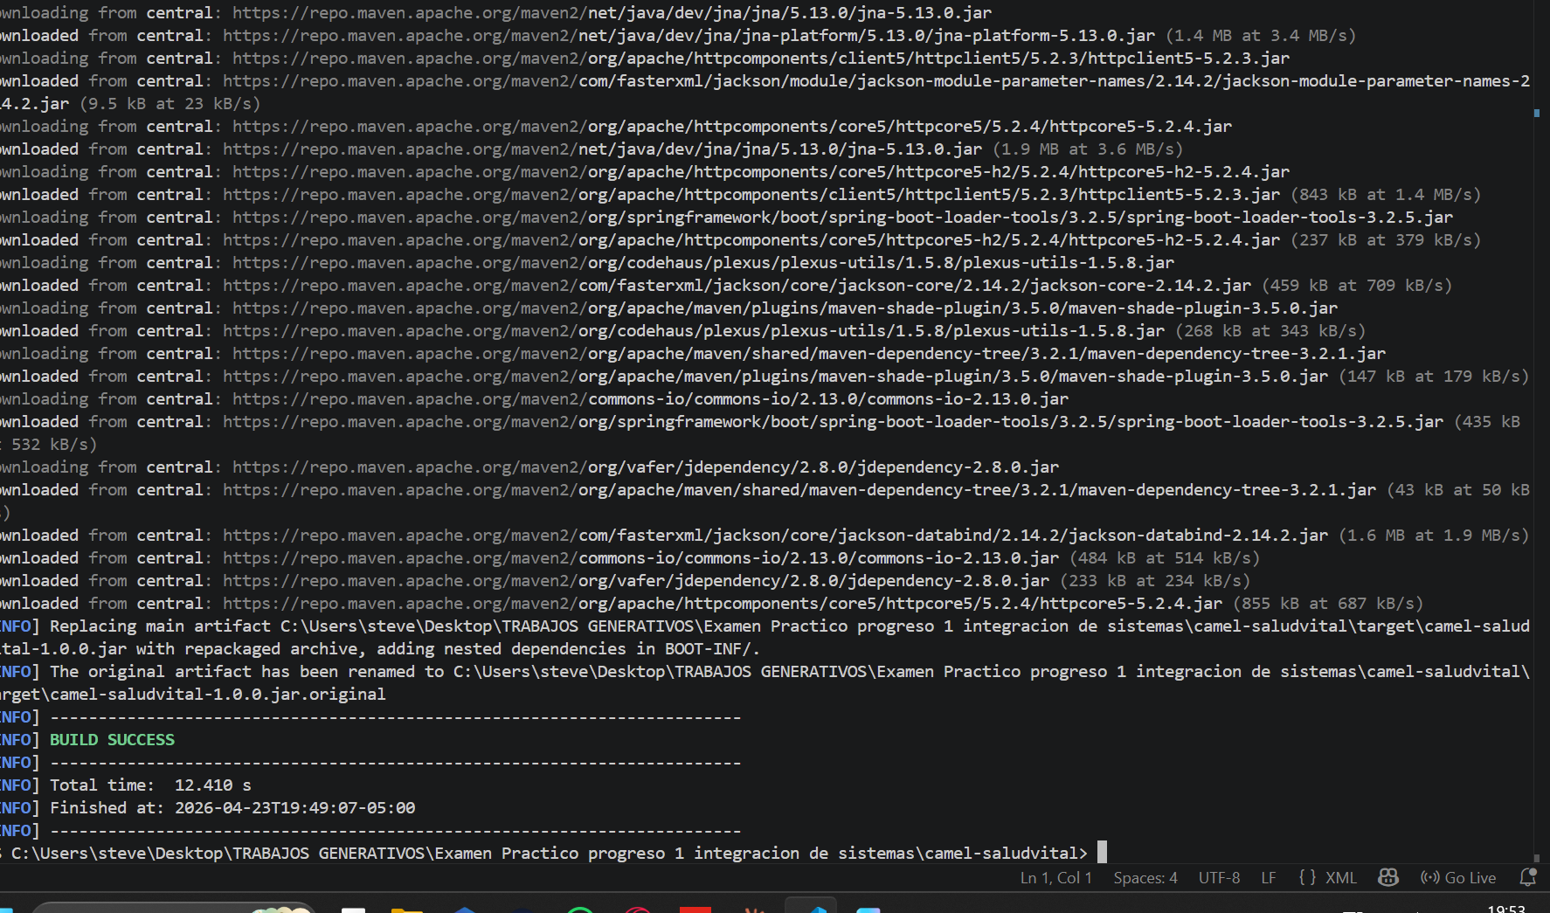

Ejecucion
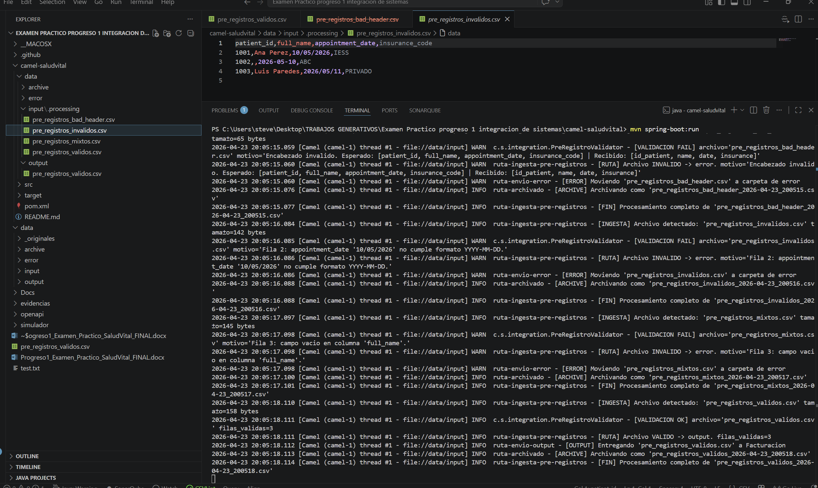

Explicación: Se muestra como solo el log marcado como validado consigo llegar al output, los demás como se muestra en el log fueron rechazados debido su formato

